Use Case Diagram

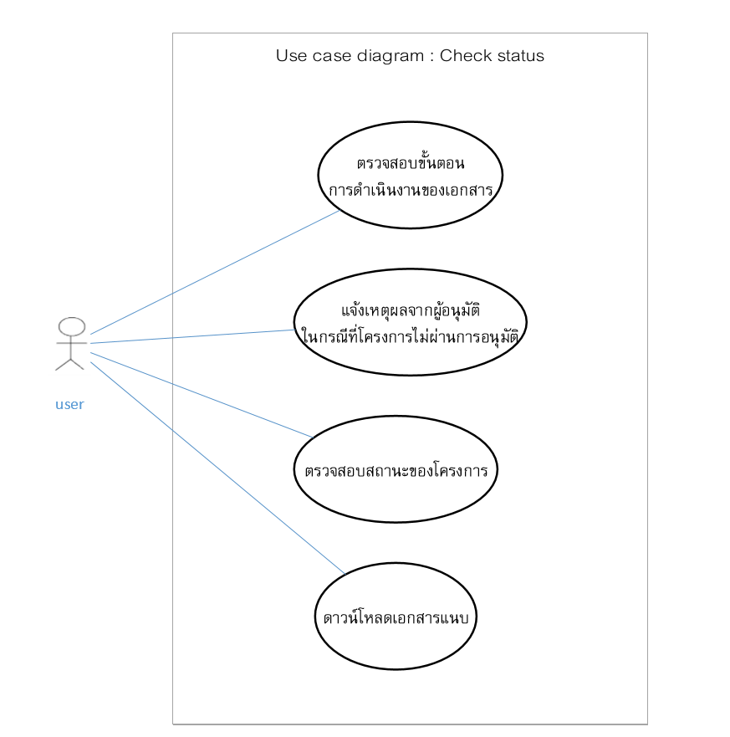Check Status

Model-View-Controller ( MVC) Model

1. ตรวจสอบขั้นตอนการดำเนินงานของเอกสาร



2. แจ้งเหตุผลจากผู้อนุมัติ



3.ตรวจสอบสถานะของโครงการ

4. ดาวน์โหลดเอกสารแนบ



**Sequence Diagram**: Check status

